

**Documentation για το Σύστημα Κρατήσεων Ξενοδοχείου**

**Ταξιάρχης Μπούμπας**

**ΑΜ: 21390151**

**Περιεxόμενα**

**Εισαγωγή** 3

**Αρχιτεκτονική του Συστήματος** 3

**Περιγραφές Κλάσεων** 4

**Οδηγίες Μεταγλώττισης και Εκτέλεσης** 5

**Ενδεικτικά Παραδείγματα** 6

**Εισαγωγή**

Το σύστημα κρατήσεων ξενοδοχείων είναι μια κατανεμημένη εφαρμογή που υλοποιείται με τη χρήση της τεχνολογίας RMI (Remote Method Invocation) της Java. Το σύστημα αυτό έχει σχεδιαστεί για τη διαχείριση κρατήσεων ξενοδοχείων, επιτρέποντας στους πελάτες να αλληλεπιδρούν με έναν διακομιστή για διάφορες λειτουργίες, όπως κρατήσεις δωματίων, έλεγχοι διαθεσιμότητας και διαχείριση κρατήσεων.

**Αρχιτεκτονική συστήματος**

Το σύστημα αποτελείται από τα ακόλουθα βασικά στοιχεία:

* HRServer: Πρόκειται για την εφαρμογή διακομιστή που φιλοξενεί το απομακρυσμένο αντικείμενο και το συνδέει με ένα μητρώο.
* HRClient: Πρόκειται για την εφαρμογή-πελάτη που αλληλεπιδρά με τον διακομιστή για την εκτέλεση λειτουργιών που σχετίζονται με τις κρατήσεις ξενοδοχείων.
* HRInterface: Αυτή είναι η απομακρυσμένη διεπαφή που ορίζει τις μεθόδους που είναι διαθέσιμες για απομακρυσμένη κλήση.
* HRImpl: Πρόκειται για την υλοποίηση της απομακρυσμένης διεπαφής, η οποία περιέχει την επιχειρησιακή λογική για τη διαχείριση των κρατήσεων ξενοδοχείων.

**Επισκόπηση υψηλού επιπέδου**

* Ο HRServer δημιουργεί το μητρώο RMI και συνδέει την υλοποίηση του HRInterface με ένα όνομα.
* Το HRClient εντοπίζει το απομακρυσμένο αντικείμενο μέσω του μητρώου RMI και καλεί μεθόδους που ορίζονται στο HRInterface.
* Το HRInterface ορίζει τις μεθόδους που μπορούν να κληθούν από απόσταση από τους πελάτες.
* Το HRImpl παρέχει τη συγκεκριμένη υλοποίηση των μεθόδων που δηλώνονται στο HRInterface.

Με λίγα λόγια, ο HRServer δημιουργεί το μητρώο RMI και το συνδέει με την υλοποίηση του HRInterface. Στη συνέχεια, ο HRClient χρησιμοποιεί το μητρώο RMI για να βρει το απομακρυσμένο αντικείμενο και να καλέσει τις μεθόδους που ορίζονται στο HRInterface. Το HRInterface, από την άλλη πλευρά, καθορίζει ποιες μέθοδοι μπορούν να κληθούν εξ αποστάσεως από τους πελάτες. Το HRImpl, τέλος, δίνει την πραγματική υλοποίηση των μεθόδων που δηλώνονται στο HRInterface.

## Περιγραφές Κλάσεων

### 1. HRServer

**Σκοπός:** Αρχικοποιεί το μητρώο RMI, δημιουργεί μια παρουσία της HRImpl και τη συνδέει σε ένα όνομα στο μητρώο RMI.

**Κύριες Λειτουργίες:**

* **Δημιουργία Μητρώου:** Ρυθμίζει ένα μητρώο RMI στην πόρτα 1099.
* **Σύνδεση Αντικειμένου:** Συνδέει το αντικείμενο HRImpl στο όνομα "HotelReservation" στο μητρώο.

### 2. HRClient

**Σκοπός:** Λειτουργεί ως ο πελάτης που συνδέεται με το HRServer για να εκτελέσει λειτουργίες όπως η κράτηση και η ερώτηση διαθεσιμότητας.

**Κύριες Λειτουργίες:**

* **Εντοπισμός Μητρώου:** Συνδέεται με το μητρώο RMI στον διακομιστή.
* **Αναζήτηση Αντικειμένου:** Ανακτά την αναφορά του απομακρυσμένου αντικειμένου από το μητρώο.
* **Κλήση Μεθόδων:** Καλεί μεθόδους στο απομακρυσμένο αντικείμενο για να αλληλεπιδράσει με τον διακομιστή.

### 3. HRInterface

**Σκοπός:** Ορίζει τις μεθόδους που μπορούν να καλούνται απομακρυσμένα από τους πελάτες.

**Κύριες Μέθοδοι:**

* **checkAvailability:** Επιστρέφει μια συμβολοσειρά που υποδεικνύει τον αριθμό των διαθέσιμων δωματίων.
* **bookRoom:** Κρατάει ένα δωμάτιο για τον καθορισμένο πελάτη.

### 4. HRImpl

**Σκοπός:** Παρέχει την πραγματική υλοποίηση των μεθόδων που δηλώνονται στο HRInterface.

**Κύριες Λειτουργίες:**

* **checkAvailability:** Υπολογίζει και επιστρέφει τον αριθμό των δωματίων που είναι διαθέσιμα για κράτηση.
* **bookRoom:** Κρατάει ένα δωμάτιο για έναν πελάτη αν υπάρχουν διαθέσιμα δωμάτια.

**Οδηγίες Μεταγλώττισης και Εκτέλεσης**

1. **Μεταγλώτισση όλων των .java προγραμμάτων**

**Javac *.java**

1. **Εκκίνηση του Διακομιστή**

**java HRServer**

1. **Εκτέλεση του Πελάτη**

**java HRClient**

**Παραδείγματα που πρέπει να συμπεριληφθούν**

Εκκίνηση του διακομιστή: Όταν ο διακομιστής αρχικοποιεί και εκκινεί το μητρώο RMI.

Αλληλεπιδράσεις πελάτη: Ο πελάτης αλληλεπιδρά με τον διακομιστή, ελέγχοντας τη διαθεσιμότητα δωματίων και κάνοντας κρατήσεις.

Χειρισμός σφαλμάτων: Παραδείγματα μηνυμάτων σφάλματος όταν δεν υπάρχουν διαθέσιμα δωμάτια ή προβλήματα με το δίκτυο.

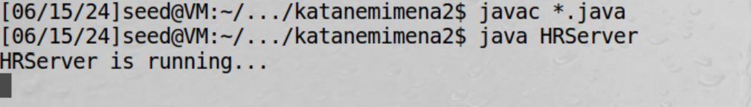

Μεταγλώτισση και εκτελεση διακομιστή

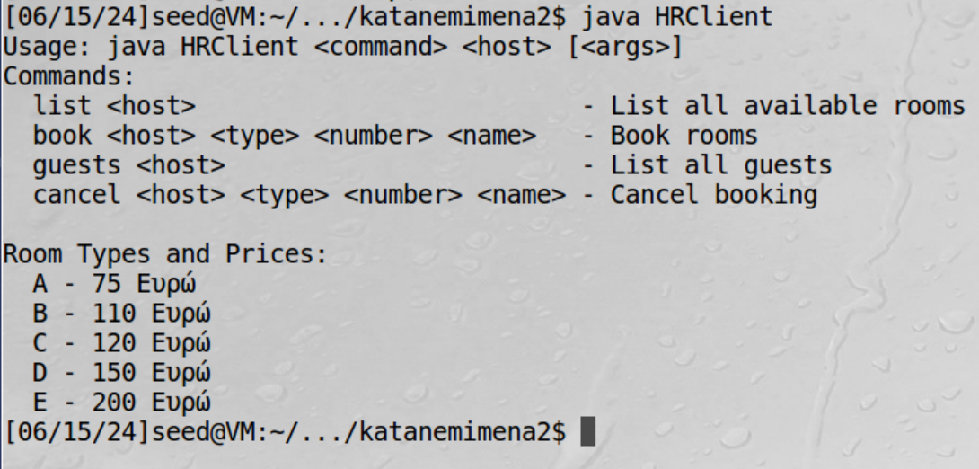Menu Χρήσης

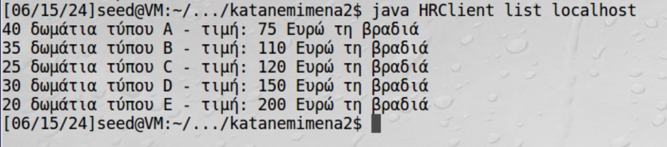

Εντολή List

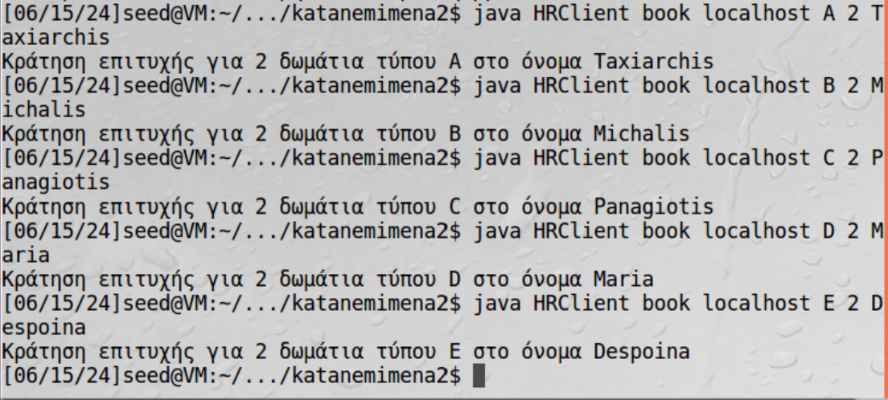

Κράτηση Δωματίων

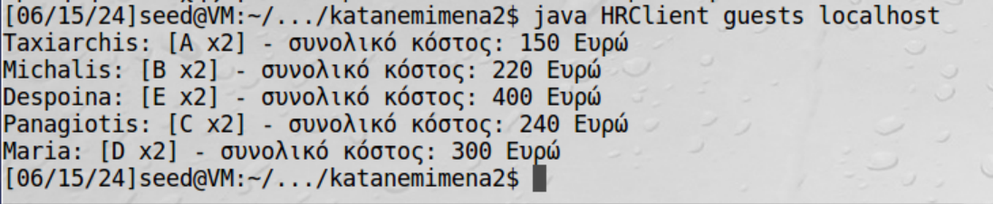

Εντολή Guest

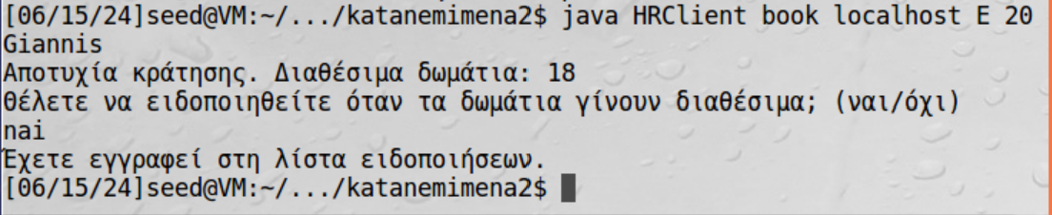

Προσπάθεια κράτησης περισσότερων δωματίων από τα διαθέσιμα

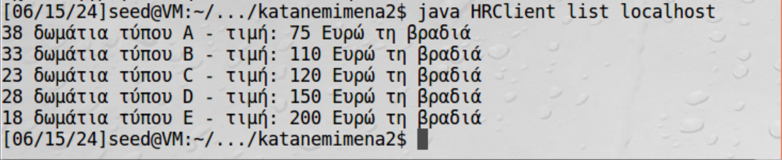Το πλήθος των δωματίων μετά τις κρατήσεις

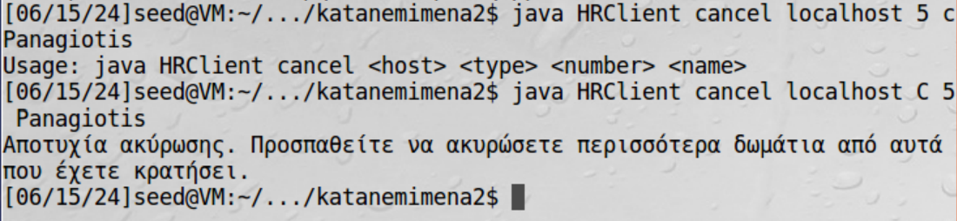

Warning στην προσπάθεια cancel περισσότερων δωματίων από αυτα που έχουμε κρατημένα

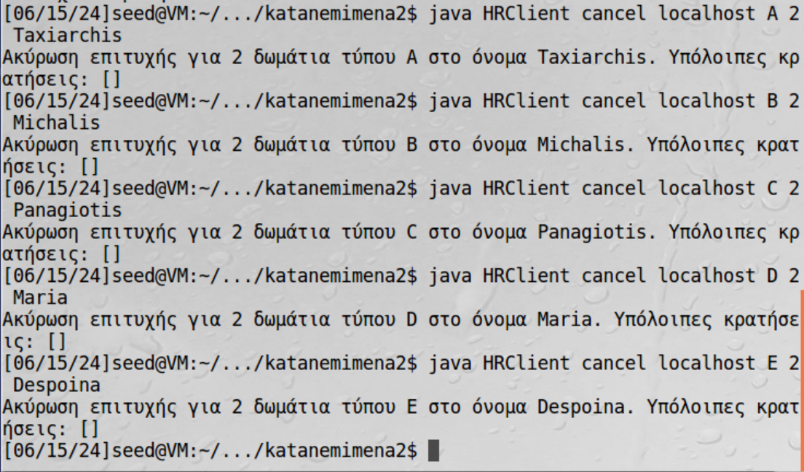

Cancel Booking

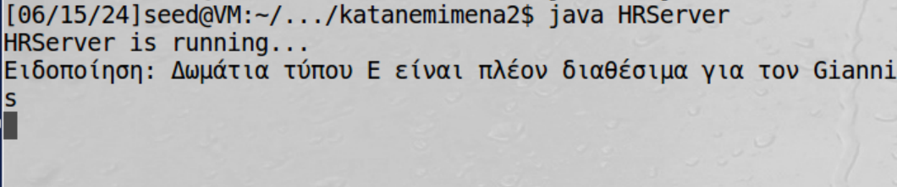

Μήνυμα του Server όταν υπάρχουν διαθέσιμα δωμάτια

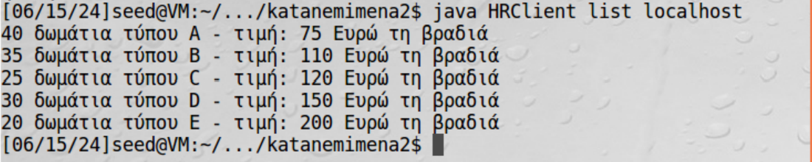

Μετά τα cancel ήρθαν στα κανονικά τους



Δεν υπάρχει καμία κράτηση

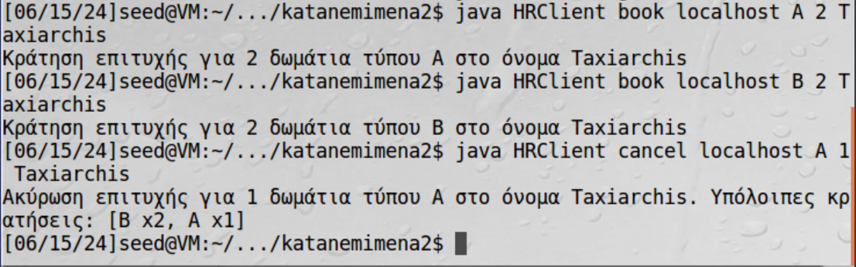

Μας δείχνει πως το ίδιο άτομο έχει και άλλες κρατήσεις